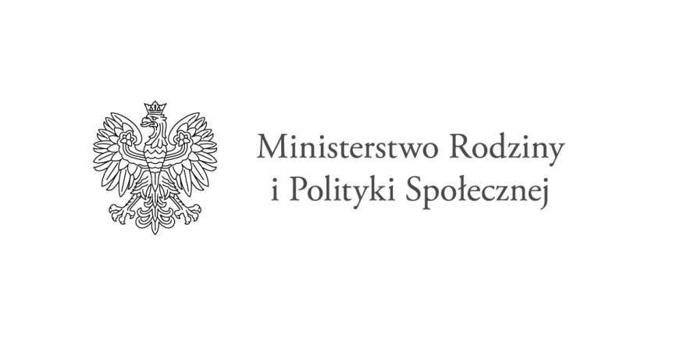
OŚWIADCZENIE UCZESTNIKA
Programu Asystent osobisty osoby niepełnosprawnej – edycja 2023

Ja, niżej podpisany ................................................................. oświadczam, że w związku z ubieganiem się o korzystanie z usług asystenta osobistego osoby niepełnosprawnej w ramach Programu ,,Asystent osobisty osoby niepełnosprawnej” – edycja 2023
wskazuje na asystenta osobistego osoby niepełnosprawnej Pana/Panią

........................................................., zam. ..............................................

telefon......................................................................

jednocześnie, oświadczam, że w/w osoba nie jest członkiem mojej rodziny (tj. wstępnym, zstępnym, małżonkiem, rodzeństwem, teściem/teściową, macochą, ojczymem), nie jest moim opiekunem prawnym oraz osobą pozostającą we wspólnym pożyciu, a także osobą pozostającą ze mną w stosunku przysposobienia

Oświadczam, że wskazany przeze mnie asystent jest przygotowany do realizacji wobec mnie usług asystencji osobistej (właściwe zaznaczyć):
☐ posiada dokument potwierdzający uzyskanie kwalifikacji w następujących kierunkach: asystent osoby niepełnosprawnej, opiekun osoby starszej, opiekun medyczny, pedagog, psycholog, terapeuta zajęciowy, pielęgniarka, fizjoterapeuta
☐ posiada co najmniej 6-miesięczne, udokumentowane doświadczenie w udzielaniu bezpośredniej pomocy osobom niepełnosprawnym np. doświadczenie zawodowe, udzielanie wsparcia osobom niepełnosprawnym w formie wolontariatu
Oświadczam, że korzystam/nie korzystam z innych programów/projektów w ramach których są świadczone inne usługi na moją rzecz.

Zostałem/-am pouczony/-a o odpowiedzialności karnej za składanie oświadczeń niezgodnych z prawdą (zgodnie z art. 233 § 1 kk).

......................................................................
(data, podpis)

